
数据仓库实验报告

实验名称： | 多维建模（2）
实验日期： | 2025.11.6
实验地点： | 西部片区
提交日期： | 2025.11.6
学号： | 11920232202561
姓名： | 芦思瑶
专业年级： | 2023级软工
学年学期： | 2025-2026学年第一学期

- 实验环境
SQL Server 2019；
SQL Server Analysis Services (SSAS)
- 实验目的
理解并掌握以下方法：
(1)定义引用关系的方法
• 如何通过维度（维度通过主键-外键关系直接连接）将维度间接链接到
事实表
(2)定义事实关系的方法
• 如何基于事实表中的数据定义维度
• 如何将维度关系定义为事实关系
(3)定义度量值组中维度的粒度
• 如何修改特定度量值的维度粒度
(4)利用多维表达式 MDX 定义计算的方法，包括定义计算成员和命名集
- 实验内容和步骤
完成多维建模（Adventure Works 教程）SSAS教程的第5-6课，并提交实验报告。实验报告内容：
1.如何定义引用关系
2.如何定义事实关系
3.如何定义度量值组中的维度粒度
4.如何利用MDX定义计算，包括定义计算成员和命名集
多维建模（Adventure Works 教程）。教程网址：
https://docs.microsoft.com/zh-cn/analysis-services/multidimensionaltutorial/multidimensional-modeling-adventure-works-tutorial?view=asallproducts-allversions
5.定义维度和度量值组之间的关系
5-1定义引用的关系
1.按地域定义分销商销售维度
在解决方案资源管理器中，右键单击“多维数据集”文件夹中的“Analysis Services 教程”，然后单击“浏览”。
删除“数据”窗格中的所有层次结构，然后验证“分销商销售-销售额”度量值是否出现在“数据”窗格的数据区域中。 如果未出现该度量值，则将其添加到“数据”窗格中。
将“地域”用户定义层次结构从“元数据”窗格中的“地域”维度拖到“数据”窗格的“将行字段拖至此处”区域。
对于每个“国家/地区-区域”属性成员都重复“分销商销售-销售额”的值。
为Adventure Works DW 2019数据源视图打开数据源视图Designer。
在“关系图组织程序”窗格中，查看Geography表和 ResellerSales表之间的关系。
这些表之间没有直接链接。它们之前存在通过“Reseller”表和“SalesTerritory”表进行的间接链接。
双击表示Geography表和Reseller表之间的关系的箭头。
单击“取消”，切换到SQL Server Analysis Services Tutorial 多维数据集的多维数据集Designer，然后单击“维度用法”选项卡。
单击“客户”维度与“Internet 销售”度量值组交集的“全名”单元格中的省略号按钮”。
下图显示了“定义关系”对话框，其中常规关系是 DimCustomer 维度表和 FactInternetSales 度量值组表之间的关系。
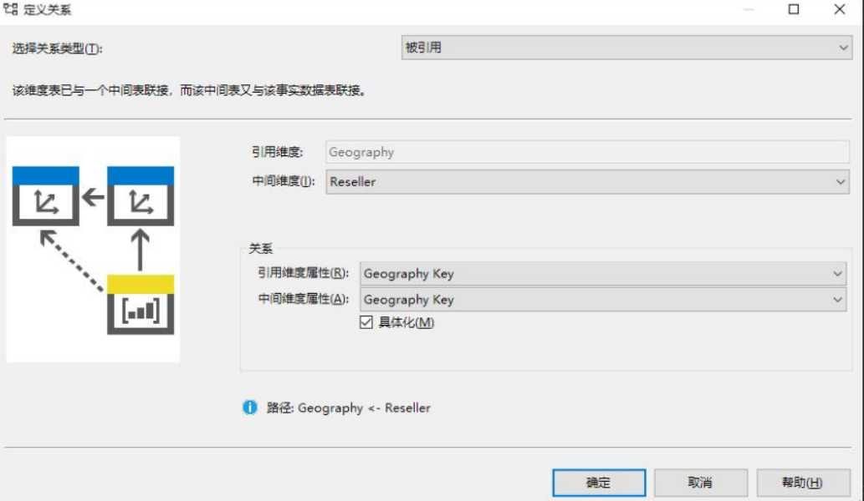
单击“取消” 。
单击“地域”维度和“经销商销售”度量值组交集的未命名单元格中的省略号按钮。
在“选择关系类型”列表中，选择“被引用的”。
在“中间维度”列表中，选择“分销商”。
“地域”维度的基础表通过“分销商”维度的基础表链接到事实数据表。
在“引用维度属性”列表中，选择“地域关键字”，然后尝试在“中间维度属性”列表中选择“地域关键字”。
单击“取消” 。
2.定义中间维度属性和引用维度关系
打开“分销商”维度的维度设计器，然后查看“数据源视图”窗格中 Reseller 表内的列，再查看“属性”窗格中“分销商”维度内已定义的属性。
若要将“地域关键字”属性添加到“分销商”维度中，右键单击“数据源视图”中的 GeographyKey，然后单击“从列新建属性”。
在“特性”窗格中，选择“地域关键字”，然后在“属性”窗口中，将AttributeHierarchyOptimizedState属性设置为NotOptimized，将AttributeHierarchyOrdered属性设置为 False，AttributeHierarchyVisible属性设置为False。
切换到“SQL Server Analysis Services教程”多维数据集的多维数据集Designer，单击“维度使用情况”选项卡，然后单击“经销商销售”度量值组与 Geography 多维数据集维度交集处省略号按钮。
在“选择关系类型”列表中，选择“被引用的”。
在“中间维度”列表中，选择“分销商”。
在“引用维度属性”列表中，选择“地域关键字”，然后在“中间维度属性”列表中选择“地域关键字”。
单击 “确定” 。
在“维度用法”选项卡上的“维度”列表中，右键单击“地域”，然后单击“重命名”。
将该多维数据集维度的名称更改为 Reseller Geography。
3.按地域成功定义分销商销售维度
在“生成”菜单上，单击“部署Analysis Services教程”。
部署成功完成后，单击SQL Server Analysis Services教程多维数据集的多维数据集Designer中的“浏览器”选项卡，然后单击“重新连接”按钮。
在“元数据”窗格中，展开“分销商所在地域”，右键单击“地域”，然后单击“添加到行区域”。
“分销商销售-销售额”度量值现在已按照“区域”用户定义层次结构中的“国家/地区-区域”属性正确确定了维度，如下图所示。
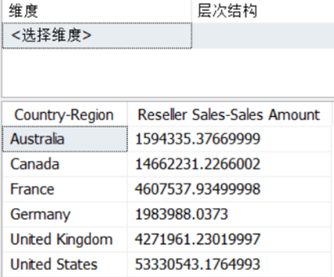

5-2定义事实关系
1.定义“Internet 销售订单”事实维度
在“解决方案资源管理器”中，右键单击“维度”，然后单击“新建维度”。
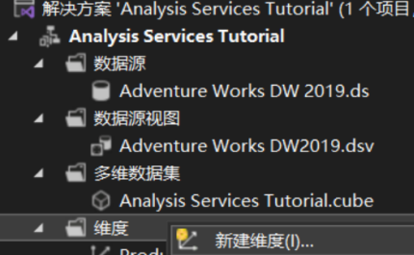
在“欢迎使用维度向导”页上，单击“下一步”。
在“选择创建方法”页上，确保选中“使用现有表”选项，然后单击“下一步”。
在 “指定源信息 ”页上，验证是否已选择 Adventure Works DW 2019 数据源视图。
在“主表”列表中，选择“InternetSales”。
在“键列”列表中，确保列出了“SalesOrderNumber”和“SalesOrderLineNumber”。
在“名称列”列表中，选择“SalesOrderLineNumber”。单击“下一步”。
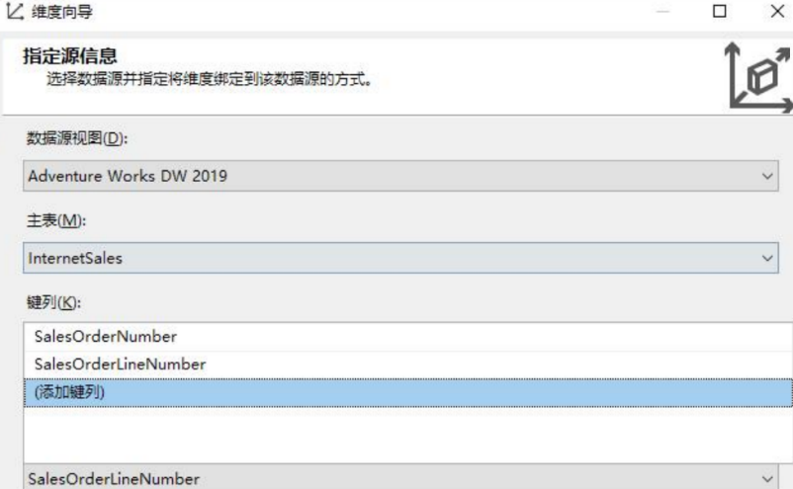
在“选择相关表”页面上，清除所有表旁边的复选框，然后单击“下一步”。
在“选择维度属性”页面上，请单击页眉内的复选框两次，以清除所有复选框。
选择“客户 PO 编号”属性，然后单击“下一步”。
在“完成向导”页上，将名称更改为“Internet 销售订单详细信息”，然后单击“完成”来完成向导。
在“文件”菜单上，单击“全部保存” 。
在“Internet 销售订单详细信息”维度的维度设计器的“属性”窗格中，选择“销售订单编号”，然后将“属性”窗口中的“名称”属性更改为“产品说明”。
在 NameColumn 属性单元格中，单击浏览按钮 。在“名称列”对话框中，从“源表”列表中选择“Product”，为“源”列选择“EnglishProductName”，然后单击“确定”。
将“数据源视图”窗格中“InternetSales”表内的“SalesOrderNumber”列拖到“特性”窗格，以将“销售订单编号”属性添加到维度中。
将新建的“销售订单编号”特性的“名称”属性更改为“订单编号”，将“OrderBy”属性更改为“Key”。
在“层次结构”窗格中，创建“Internet 销售订单”用户层次结构，该层次结构在订单中包含“订单编号”和“项说明”级别。
在“特性”窗格中，选择“Internet 销售订单详细信息”，然后查看“属性”窗口中 StorageMode 属性的值。
在“添加多维数据集维度”对话框中，选择“Internet 销售订单详细信息”，然后单击“确定”。
2.定义事实维度的事实关系
在SQL Server Analysis Services教程多维数据集的多维数据集Designer中，单击“维度使用情况”选项卡。
单击“项说明”单元格中“Internet 销售”度量值组和“Internet 销售订单详细信息”维度交集处浏览按钮，查看事实关系属性。
将打开“定义关系”对话框。
下图显示了“定义关系”对话框中的事实关系属性。
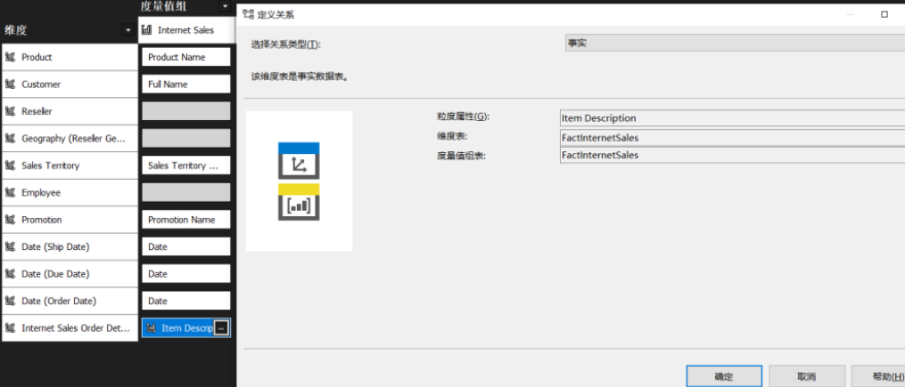
单击“取消” 。
3.使用事实维度浏览多维数据集
在“生成”菜单上，单击“部署 Analysis Services 教程”，将更改部署到SQL Server Analysis Services实例并处理数据库。
部署成功完成后，单击“多维数据集Designer”SQL Server Analysis Services教程多维数据集的“浏览器”选项卡，然后单击“重新连接”按钮。
清除“数据”窗格中的所有度量值和层次结构，然后将“Internet 销售-销售额”度量值添加到“数据”窗格的数据区域。
在“元数据”窗格中，依次展开“客户”、“位置”、“客户所在地域”、“成员”、“所有客户”、“Australia”、“Queensland”、“Brisbane”、“4000”，右键单击“Adam Powell”，然后单击“添加到筛选器”。
通过筛选将销售订单限制为返回给单个客户的销售订单，可使用户深入了解大型事实数据表中的基础细节，而不会显著降低查询性能。
将“Internet 销售订单详细信息”维度的“Internet 销售订单”用户定义层次结构添加到“数据”窗格的行区域。
下图显示结果。
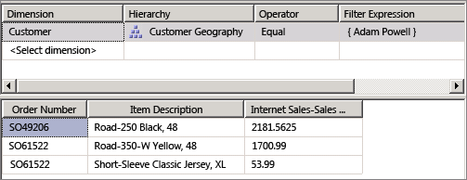

5-3定义多对多关系
1.向数据源视图添加所需的表
为 Adventure Works DW 2019 数据源视图打开数据源视图Designer。
右键单击“关系图组织程序”窗格中的任意位置，再单击“新建关系图”，然后将“Internet 销售订单原因”指定为此新关系图的名称。
将 InternetSales 表从“表”窗格拖动到“关系图”窗格中。
右键单击“关系图”窗格中的任意位置，然后单击“添加/删除表”。
在“添加/删除表”对话框中，将 DimSalesReason 表和 FactInternetSalesReason 表添加到“包含的对象”列表中，然后单击“确定”。
在“格式”菜单上，指向“自动布局”，再单击“关系图”。
在“属性”窗口中，将 DimSalesReason 表的“FriendlyName”属性更改为“SalesReason”，然后将 FactInternetSalesReason 表的“FriendlyName”属性更改为“InternetSalesReason”。
在“表”窗格中，展开“InternetSalesReason (dbo.FactInternetSalesReason)”，单击“SalesOrderNumber”，然后在“属性”窗口中查看此数据列的“DataType”属性。
在 InternetSalesReason 表中查看其他列的数据类型。
在“表”窗格中，右键单击“InternetSalesReason (dbo.FactInternetSalesReason)”，然后单击“浏览数据”。
如下图所示。
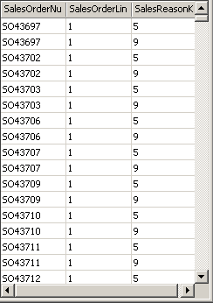
2.定义中间度量值组
切换到“SQL Server Analysis Services教程”多维数据集的多维数据集Designer，然后单击“多维数据集结构”选项卡。
右键单击“度量值”窗格中的任意位置，然后单击“新建度量值组”。
在“新建度量值组”对话框的“从数据源视图中选择一个表”列表中，选择“InternetSalesReason”，然后单击“确定”。
展开“Internet 销售原因”度量值组。
选择“Internet 销售原因记数”，然后在“属性”窗口中查看此度量值的属性。
在“属性”窗口中，将“Internet Sales Reason Count”度量值的“Visible”属性更改为“False”。
3.定义多对多维度
在“解决方案资源管理器”中，右键单击“维度”，然后单击“新建维度”。
在“欢迎使用维度向导”页上，单击“下一步”。
在“选择创建方法”页上，确保选中“使用现有表”选项，然后单击“下一步”。
在 “指定源信息 ”页上，验证是否已选择 Adventure Works DW 2019 数据源视图。
在“主表”列表中，选择“SalesReason”。
在“键列”列表中，确保列出了“SalesReasonKey”。
在“名称列”列表中，选择“SalesReasonName”。
单击“下一步”。
在“选择维度属性”页上，由于“销售原因键”属性是键属性，因此它将自动处于选中状态。 选中“销售原因原因类型”属性旁边的复选框，将其名称更改为“销售原因类型”，然后单击“下一步”。
在“完成向导”页上，单击“完成”创建“销售原因”维度。
在“文件”菜单上，单击“全部保存” 。
在“销售原因”维度的“维度设计器”的“属性”窗格中，选择“销售原因键”，然后将“属性”窗口中的“名称”属性更改为“销售原因”。
在“维度设计器”的“层次结构”窗格中，创建一个依次包含“销售原因类型”级别和“销售原因”级别的“销售原因”用户层次结构。
在“属性”窗口中，将“所有销售原因”定义为“销售原因”层次结构的“AllMemberName”属性的值。
将“所有销售原因”定义为“销售原因”维度的“AttributeAllMemberName”属性的值。
在“添加多维数据集维度”对话框中，选择“销售原因”，然后单击“确定”。
在“文件”菜单上，单击“全部保存” 。
三、定义多对多关系
切换到“SQL Server Analysis Services教程”多维数据集的多维数据集Designer，然后单击“维度使用情况”选项卡。
单击“Internet 销售”度量值组和“销售原因”维度相交处的单元，然后单击浏览按钮。
在“定义关系”对话框的“选择关系类型”列表中，选择“多对多”。
在“中间度量值组”列表中，选择“Internet 销售原因”。
1.浏览多维数据集和多对多维度
在“生成”菜单上，单击“部署 Analysis Services 教程”。
部署成功完成后，切换到“多维数据集”Designer“SQL Server Analysis Services教程多维数据集的”浏览器“选项卡，然后单击”重新连接”。
将“Internet 销售-销售额”度量值添加到数据窗格的数据区域。
将“销售原因”维度的“销售原因”用户定义层次结构添加到数据窗格的行区域。
在元数据窗格中，依次展开“客户”、“位置”、“客户所在地域”、“成员”、“所有客户”、“澳大利亚”，然后右键单击“Queensland”，再单击“添加到筛选器”。
展开 “销售原因类型” 级别的每个成员，查看与昆士兰州客户通过 Internet 购买 Adventure Works 产品的每个原因相关的美元值。
下图显示了“多维数据集设计器”的“筛选器”窗格和“数据”窗格。
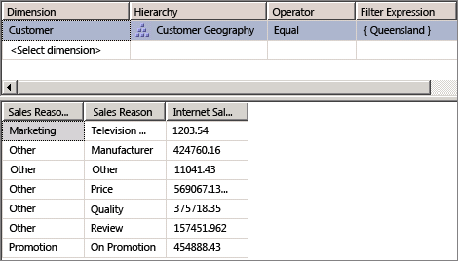

5-4在度量组中定义维度细度
1.添加表并定义“销售配额”度量值组
切换到 Adventure Works DW 2019 数据源视图。
右键单击“关系图组织程序”窗格中的任意位置，单击“新建关系图”，然后将该关系图命名为“销售配额”。
将 Employee、Sales Territory以及 Date 表从“表”窗格拖到“关系图”窗格。
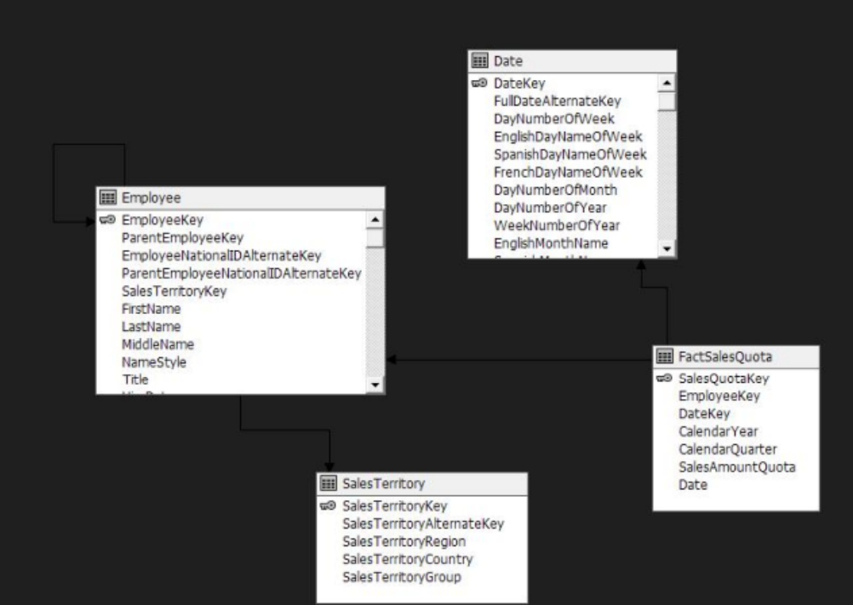
右键单击“关系图”窗格中的任意位置并选择“添加/删除表”，以将 FactSalesQuota 表添加到“关系图”窗格中。
检查 FactSalesQuota 表中的列，然后浏览此表中的数据。
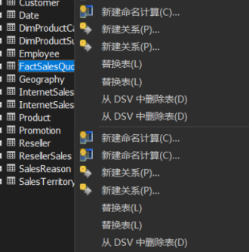
在数据源视图设计器中，将 FactSalesQuota 表的 FriendlyName 属性更改为 SalesQuotas。
切换到SQL Server Analysis Services教程多维数据集，然后单击“多维数据集结构”选项卡。
右键单击“度量值”窗格中的任意位置，单击“新建度量值组”，再单击“新建度量值组”对话框中的 SalesQuotas，然后单击“确定”。
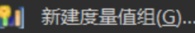
“销售配额”度量值组将出现在“度量值”窗格中
展开“销售配额”度量值组。
在“度量值”窗格中，选择“销售额配额”，然后在“属性”窗口中将 FormatString 属性的值设置为 Currency。
选择“销售配额计数”度量值，然后在“属性”窗口中键入 #,# 作为 FormatString 属性的值。
从“销售配额”度量值组中删除“日历季度”度量值组。
在“度量值”窗格中，右键单击“销售配额”度量值组，然后单击“新建度量值”。
将打开“新建度量值”对话框，其中包含使用类型为 Sum 的度量值的可用源列。
在“新建度量值”对话框中，选择“用法”列表中的“非重复计数”，确保在“源表”列表中选中 SalesQuotas，在“源列”列表中选中 EmployeeKey，然后单击“确定”。
将“员工非重复键计数”度量值的 Name 属性值更改为“销售人员计数”，然后键入 #,# 作为“FormatString”属性的值。
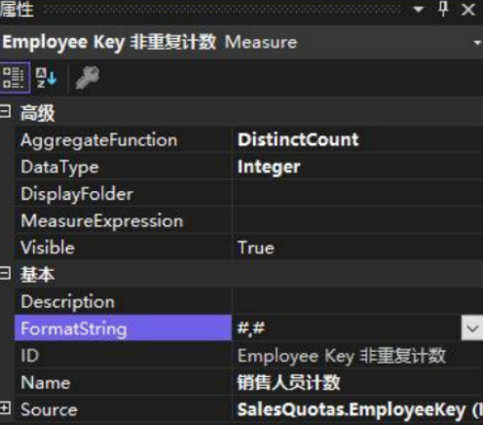
2.在“销售配额度量值组”（按日期）中再次浏览度量值
在“生成”菜单上，单击“部署 Analysis Services 教程”。
部署成功完成后，单击SQL Server Analysis Services教程多维数据集的多维数据集Designer中的“浏览器”选项卡，然后单击“重新连接”按钮。
单击 Excel 快捷方式，然后单击“启用”。
在数据透视表字段列表中展开“销售配额”度量值组，然后将“销售额配额”度量值添加到“值”区域。
展开“销售区域”维度，然后将“销售区域”用户定义层次结构添加到行标签。
将“销售区域”用户层次结构从“行标签”区域移到“列标签”区域。
在数据透视表字段列表中，选择“销售区域”用户层次结构，然后单击右侧的向下箭头。
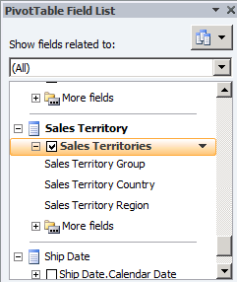
在筛选器中，单击“全选”复选框以取消选中所有选择，然后仅选择 North America。
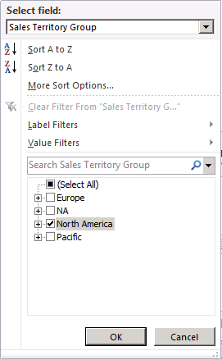
在数据透视表字段列表中，展开“日期”。
将 Date.Fiscal Date 用户层次结构拖到行标签
在数据透视表中，单击“行标签”旁的向下箭头。 取消选中除 FY 2008之外的所有年份。
下图显示了“销售额配额”的值。
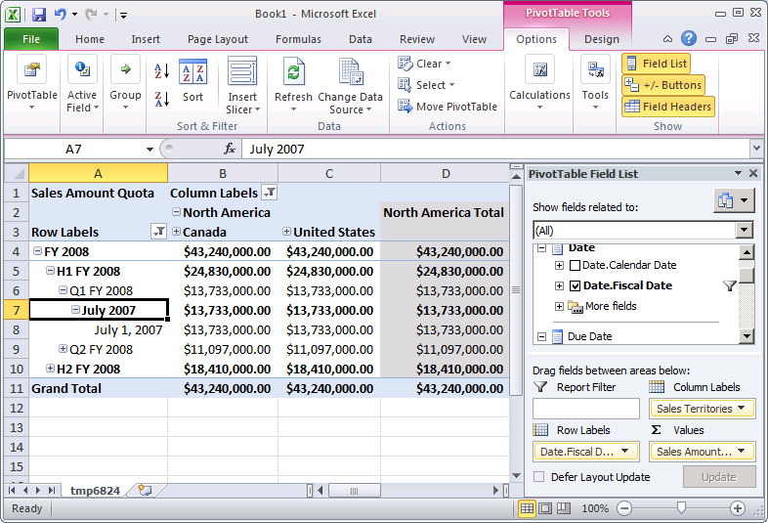
3.定义“销售配额”度量值组的维度用法属性
打开“雇员”维度的维度设计器，右键单击“数据源视图”窗格中的 SalesTerritoryKey，然后单击“从列新建属性”。
在“属性”窗格中，选择 SalesTerritoryKey，然后在“属性”窗口中，将 AttributeHierarchyVisible 属性设置为 False，将 AttributeHierarchyOptimizedState 属性设置为 NotOptimized，并将 AttributeHierarchyOrdered 属性设置为 False。
在“SQL Server Analysis Services教程”多维数据集的多维数据集Designer中，单击“维度使用情况”选项卡，然后查看“销售配额”和“销售配额 1”度量值组中的维度使用情况。
单击“ 销售区域” 维度与“ 销售配额” 度量值组交集处的单元格，然后单击浏览按钮。“ 定义关系 ”对话框随即打开。
在“选择关系类型”列表中，选择“被引用的”。
在“中间维度”列表中，选择“雇员”。
在“引用维度属性”列表中，选择“销售区域所属地区”。
在“中间维度属性”列表中，选择“销售区域关键字”。 （“销售区域所属地区”属性的键列为 SalesTerritoryKey 列。）
验证是否选中了“具体化”复选框。
单击 “确定” 。
单击“ 销售区域” 维度和“ 销售配额 1 ”度量值组交集处的单元格，然后单击浏览按钮。“ 定义关系 ”对话框随即打开。
在“选择关系类型”列表中，选择“被引用的”。
在“中间维度”列表中，选择“雇员”。
在“引用维度属性”列表中，选择“销售区域所属地区”。
在“中间维度属性”列表中，选择“销售区域关键字”。 （“销售区域所属地区”属性的键列为 SalesTerritoryKey 列。）
验证是否选中了“具体化”复选框。
单击 “确定” 。
删除“日期”多维数据集维度。
在“维度”列表中，将“订购日期”多维数据集维度重命名为“日期”。
单击“销售配额”度量值组与“日期”维度交集处单元格中的浏览按钮。
在“定义关系”对话框中，选择“选择关系类型”列表中的“常规”。
在“粒度属性”列表中，选择“日历季度”。
在“定义关系”对话框的“关系”区域中，将“日期”多维数据集维度下面表中的 CalendarYear 和 CalendarQuarter 维度列链接到“销售配额”度量值组下面表中的 CalendarYear 和 CalendarQuarter 列，然后单击“确定”。
对 Sales Quotas 1 度量值组重复前面的四个步骤。
4.定义“日期”维度中“日历季度”属性和其他维度属性之间的属性关系
切换到“日期”维度的“维度Designer”，然后单击“属性关系”选项卡。
在关系图中，右键单击“日历季度”属性，然后选择“新建属性关系”。
在“创建属性关系”对话框中，“源属性”是“日历季度”。 将“相关属性”设置为“会计季度”。
单击 “确定” 。
请删除“月份名称”属性和“会计季度”属性之间的属性关系。
在“文件”菜单上，单击“全部保存” 。
5.按日期浏览“销售配额”度量值组中的度量值
在“生成”菜单上，单击“部署 Analysis Services 教程”。
部署成功完成后，单击“多维数据集”Designer“SQL Server Analysis Services教程多维数据集的”浏览器“选项卡，然后单击”重新连接”。
单击 Excel 快捷方式，然后单击“启用”。
将“销售配额”度量值拖到“值”区域。
将“销售区域”用户层次结构拖到列标签，然后筛选 North America。
将 Date.FiscalDate 用户层次结构拖到行标签，然后在数据透视表上单击“行标签”旁的向下箭头，并且取消选中除了 FY 2008 之外的所有复选框，以便只显示会计年度 2008。
单击“确定”。
依次展开 FY 2008、 H1 FY 2008以及 Q1 FY 2008。
下图显示了“SQL Server Analysis Services教程”多维数据集的数据透视表，其中“销售配额”度量值组已正确设置维度。
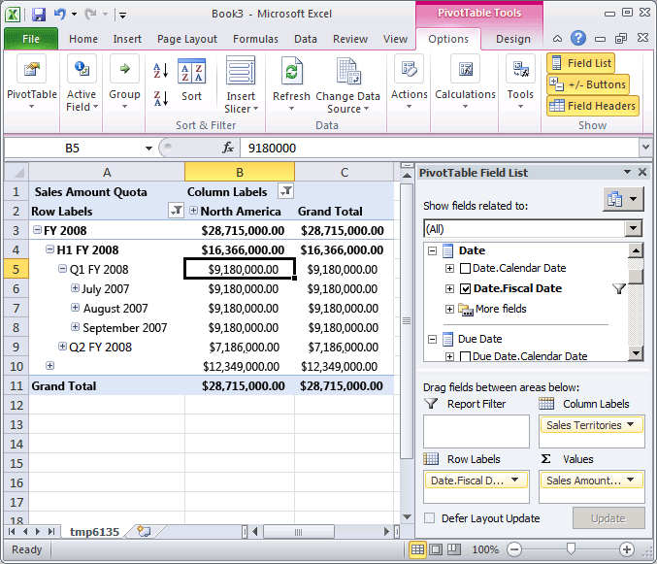

6.定义计算
6-1定义计算成员
1.定义聚合物理度量值的计算
打开SQL Server Analysis Services Tutorial 多维数据集的多维数据集Designer，然后单击“计算”选项卡。
下图显示多维数据集设计器的“计算”选项卡。
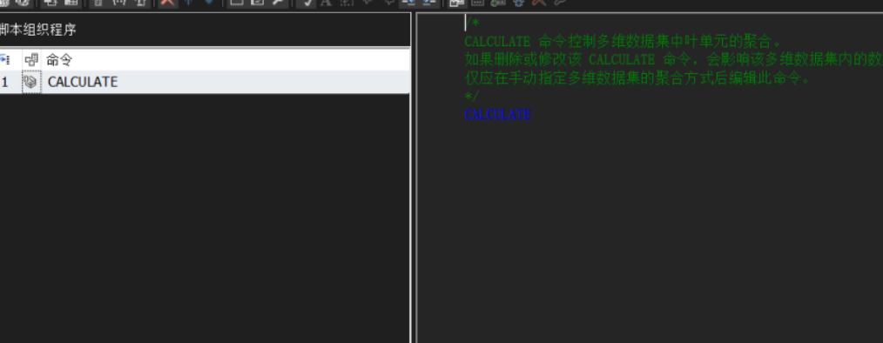
在“计算”选项卡的工具栏上，单击“新建计算成员”。
在“名称”框中，将计算度量值的名称更改为 [Total Sales Amount]。
在“计算”选项卡的“计算工具”窗格中的“元数据”选项卡上，依次展开“Measures”和“Internet Sales”，查看“Internet Sales”度量值组的元数据。
将“Internet Sales-Sales Amount”从“计算工具”窗格中的“元数据”选项卡拖到“计算表达式”窗格中的“表达式”框中。
在“表达式”框中，在 [Measures].[Internet Sales-Sales Amount] 后键入加号 (+)。
在“计算工具”窗格中的“元数据”选项卡上，展开“Reseller Sales”，然后将“Reseller Sales-Sales Amount”拖到“计算表达式”窗格的“表达式”框中的加号 (+) 后面。
在 “格式字符串” 列表中，选择 “货币”。
在“非空行为”列表中，选中“Internet Sales-Sales Amount”和“Reseller Sales-Sales Amount”的复选框，然后单击“确定”。
下图显示使用前面步骤中所指定的设置填充的“计算表达式”窗格。
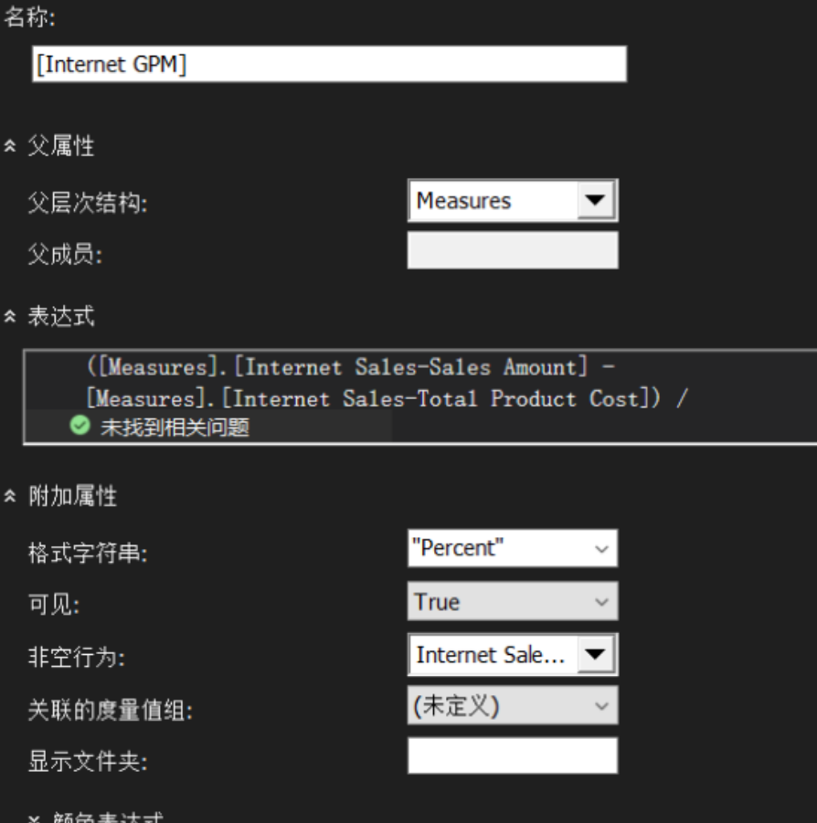
在“计算”选项卡的工具栏上，单击“脚本视图”，然后在“计算表达式”窗格中检查计算脚本。
在计算脚本中的 Calculate; 命令之后和新添加的计算脚本之前添加一行，然后在脚本中独立的一行上添加以下文本：
1. /* Calculations to aggregate Internet Sales and Reseller Sales measures */
下图显示此时在教程中应该出现在“计算表达式”窗格中的计算脚本。
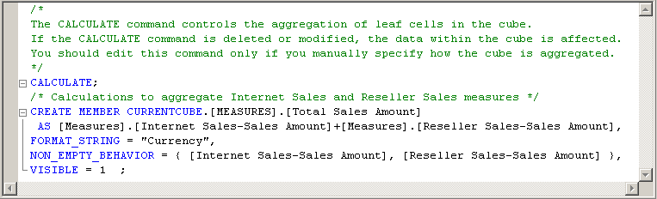
在“计算”选项卡的工具栏上，单击“窗体视图”，确认已在“脚本组织程序”窗格中选中“[Total Sales Amount]”，然后单击“新建计算成员”。
将这个新计算成员的名称更改为 [Total Product Cost]，然后在“表达式”框中创建以下表达式：
1. [Measures].[Internet Sales-Total Product Cost] + [Measures].[Reseller Sales-Total Product Cost]
在“格式字符串”列表中，选择“Currency”。
在“非空行为”列表中，选中“Internet Sales-Total Product Cost”和“Reseller Sales-Total Product Cost”的复选框，然后单击“确定”。
2.定义毛利润率计算
确认已在“脚本组织程序”窗格中选中“[Total Product Cost]”，然后在“计算”选项卡的工具栏上单击“新建计算成员”。
在“名称”框中，将这个新计算度量值的名称更改为 [Internet GPM]。
在“表达式”框中，创建以下 MDX 表达式：
1. ([Measures].[Internet Sales-Sales Amount] -
2. [Measures].[Internet Sales-Total Product Cost]) /
3. [Measures].[Internet Sales-Sales Amount]
在“格式字符串”列表中，选择“Percent”。
在“非空行为”列表中，选中“Internet Sales-Sales Amount”的复选框，然后单击“确定”。
在“计算”选项卡的工具栏上，单击“新建计算成员”。
在“名称”框中，将这个新计算度量值的名称更改为 [Reseller GPM]。
在“表达式”框中，创建以下 MDX 表达式：
1. ([Measures].[Reseller Sales-Sales Amount] -
2. [Measures].[Reseller Sales-Total Product Cost]) /
3. [Measures].[Reseller Sales-Sales Amount]
在“格式字符串”列表中，选择“Percent”。
在“非空行为”列表中，选中“Reseller Sales-Sales Amount”的复选框，然后单击“确定”。
在“计算”选项卡的工具栏上，单击“新建计算成员”。
在“名称”框中，将此计算度量值的名称更改为 [Total GPM]。
在“表达式”框中，创建以下 MDX 表达式：
1. ([Measures].[Total Sales Amount] -
2. [Measures].[Total Product Cost]) /
3. [Measures].[Total Sales Amount]
在“格式字符串”列表中，选择“Percent”。
在“非空行为”列表中，选中“Internet Sales-Sales Amount”和“Reseller Sales-Sales Amount”的复选框，然后单击“确定”。
在“计算”选项卡的工具栏上，单击“脚本视图”，然后检查刚才添加到计算脚本中的三个计算。
在计算脚本中紧接 [Internet GPM] 计算之前添加一行，然后在脚本中独立的一行上添加以下文本：
1. /* Calculations to calculate gross profit margin */
下图显示有三个新计算的“表达式”窗格。
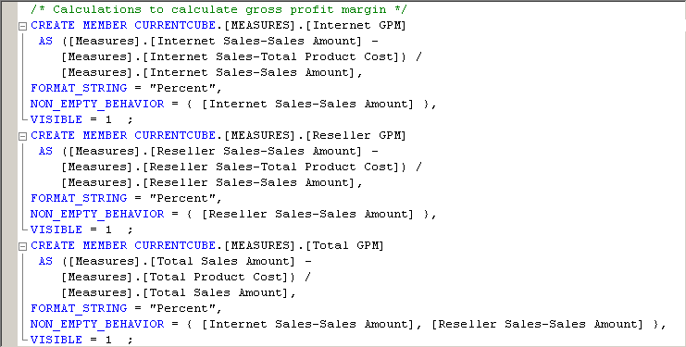
3.定义总计计算的百分比
在“计算”选项卡的工具栏上，单击“窗体视图”。
在“脚本组织程序”窗格中，选择“[Total GPM]”，然后在“计算”选项卡的工具栏上单击“新建计算成员”。
将这个新计算成员的名称更改为 [Internet Sales Ratio to All Products]。
在“表达式”框中键入以下表达式：
1. Case
2. When IsEmpty( [Measures].[Internet Sales-Sales Amount] )
3. Then 0
4. Else ( [Product].[Product Categories].CurrentMember,
5. [Measures].[Internet Sales-Sales Amount]) /
6. ( [Product].[Product Categories].[(All)].[All],
7. [Measures].[Internet Sales-Sales Amount] )
8. End
9.
此 MDX 表达式将计算每个产品在总计 Internet 销售额中所占的比例。 Case语句与IS EMPTY函数一起确保当产品没有销售额时不会发生被零除错误。
在“格式字符串”列表中，选择“Percent”。
在“非空行为”列表中，选中“Internet Sales-Sales Amount”的复选框，然后单击“确定”。
在“计算”选项卡的工具栏上，单击“新建计算成员”。
将此计算成员的名称更改为 [Reseller Sales Ratio to All Products]。
在“表达式”框中键入以下表达式：
1. Case
2. When IsEmpty( [Measures].[Reseller Sales-Sales Amount] )
3. Then 0
4. Else ( [Product].[Product Categories].CurrentMember,
5. [Measures].[Reseller Sales-Sales Amount]) /
6. ( [Product].[Product Categories].[(All)].[All],
7. [Measures].[Reseller Sales-Sales Amount] )
8. End
9.
在“格式字符串”列表中，选择“Percent”。
在“非空行为”列表中，选中“Reseller Sales-Sales Amount”的复选框，然后单击“确定”。
在“计算”选项卡的工具栏上，单击“新建计算成员”。
将此计算成员的名称更改为 [Total Sales Ratio to All Products]。
在“表达式”框中键入以下表达式：
1. Case
2. When IsEmpty( [Measures].[Total Sales Amount] )
3. Then 0
4. Else ( [Product].[Product Categories].CurrentMember,
5. [Measures].[Total Sales Amount]) /
6. ( [Product].[Product Categories].[(All)].[All],
7. [Measures].[Total Sales Amount] )
8. End
在“格式字符串”列表中，选择“Percent”。
在“非空行为”列表中，选中“Internet Sales-Sales Amount”和“Reseller Sales-Sales Amount”的复选框，然后单击“确定”。
在“计算”选项卡的工具栏上，单击“脚本视图”，然后检查刚才添加到计算脚本中的三个计算。
在计算脚本中紧接 [Internet Sales Ratio to All Products] 计算之前添加新行，然后在脚本中独立的一行上添加以下文本：
1. /* Calculations to calculate percentage of product to total product sales */
现在总共定义了八个计算成员，位于“窗体”视图中时，这些成员将在“脚本组织程序”窗格中显示。
4.浏览新计算成员
在SQL Server Data Tools的“生成”菜单上，单击“部署 Analysis Services 教程”。
成功完成部署后，请切换到“浏览器”选项卡，然后单击“重新连接”。
单击 Excel 图标，然后单击“启用”。
在“数据透视表字段列表”窗格中，展开“值”文件夹，查看“Measures”维度中的新计算成员。
将“Total Sales Amount”拖到“值”区域中，然后检查结果。
将“Internet Sales-Sales Amount”和“Reseller Sales-Sales Amount”度量值从“Internet Sales”和“Reseller Sales”度量值组拖到“值”区域中。
将“Product Categories”用户定义层次结构添加到“报表筛选器”区域的筛选区域中，然后按“Mountain Bikes”对数据进行筛选。
将“Date.Calendar Date”用户定义层次结构添加到行标签区域，然后检查结果。
将“Total GPM”、“Internet GPM”和“Reseller GPM”度量值添加到“值”区域，然后检查结果。
分销商销售的毛利润率要比 Internet 销售低很多，如下图中所示。
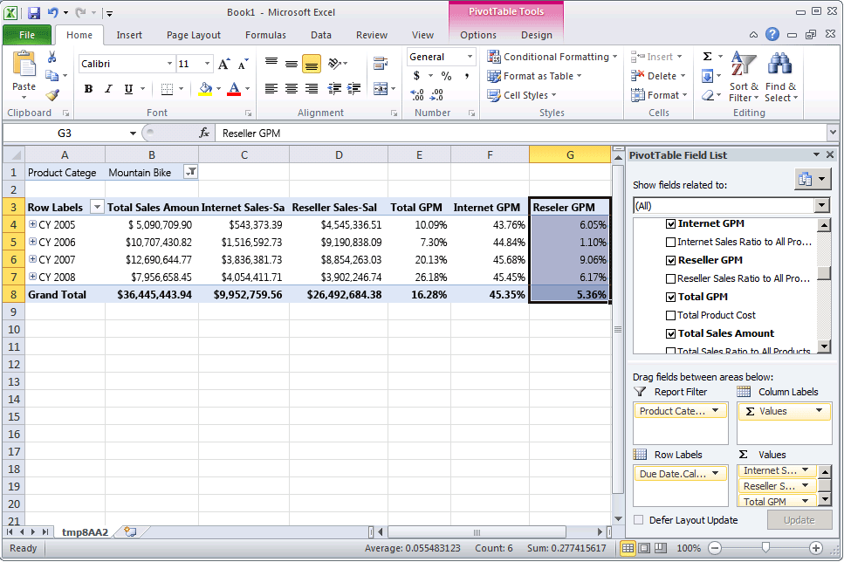
将“Total Sales Ratio to All Products”、“Internet Sales Ratio to All Products”和“Reseller Sales Ratio to All Products”度量值添加到“值”区域。
将筛选器从“Mountain Bikes”更改为“Bikes”，然后检查结果。
将筛选器更改为“Accessories”，然后检查结果。

6-2定义命名集
1.定义“核心产品”命名集
切换到SQL Server Analysis Services教程多维数据集的多维数据集Designer的“计算”选项卡，然后单击工具栏上的“窗体视图”。
单击“脚本组织程序”窗格中的“[所有产品的总销售额比率]”，然后在“计算”选项卡的工具栏上单击“新建命名集”。
在“名称”框中，将新命名集的名称更改为“[核心产品]”。
在“计算工具”窗格中的“元数据”选项卡上，依次展开“产品”、“类别”、“成员”和“所有产品”。
将“自行车”拖到“表达式”框中。
2.定义“大型分销商”命名集
在“脚本组织程序”窗格中右键单击“[核心产品]”，再单击“新建命名集”。
在“名称”框中，将此命名集的名称更改为“[大型分销商]”。
在“表达式”框中键入“Exists()”。
在“计算工具”窗格中的“元数据”选项卡上，展开“分销商”维度，再展开“分销商名称”属性层次结构。
将“分销商名称”级别拖到 Exists 集表达式的括号中。
在部分集表达式之后键入句号，再添加 Members 函数。 表达式应该如下显示：
1. Exists([Reseller].[Reseller Name].[Reseller Name].Members)
现在，你已为 Exists set表达式定义了第一个集，接下来可以添加第二个集，即包含最大员工数的 Reseller 维度的成员集。
在“计算工具”窗格中的“元数据”选项卡上，依次展开“分销商”维度中的“雇员数目”、“成员”和“所有分销商”。
打开“分销商”维度设计器，然后在“属性”窗格中单击“雇员数目”。
在“属性”窗口中，将“DiscretizationMethod”属性更改为“自动”，再将“DiscretizationBucketCount”属性更改为“5”。
在SQL Server Data Tools的“生成”菜单上，单击“部署 3.Analysis Services 教程”。
部署成功完成后，切换到SQL Server Analysis Services Tutorial 多维数据集的多维数据集Designer，然后单击“计算”选项卡工具栏上的“重新连接”。
在“计算工具”窗格的“元数据”选项卡上，展开“经销商”维度中的“员工数”，展开“成员”，然后展开“所有经销商”。
在“表达式”框中，在 Exists 集表达式中的 Members 函数之后和右括号之前添加逗号，再将 83 - 100 从“元数据”窗格拖放到逗号之后。
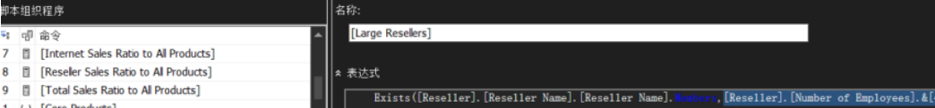
在“计算”选项卡的工具栏上，单击“脚本视图”，然后检查刚才添加到计算脚本中的两个命名集。
在计算脚本中紧靠第一个 CREATE SET 命令之前添加新行，然后在脚本中独立的行上添加以下文本：
1. /* named sets */
4.使用新的命名集浏览多维数据集
在SQL Server Data Tools的“生成”菜单上，单击“部署 Analysis Services 教程”。
已成功完成部署后，单击“浏览器”选项卡，再单击“重新连接”。
清除数据窗格中的网格。
将“分销商销售-销售额”度量值添加到数据区域。
展开“产品”维度，然后将“类别”和“子类别”添加到行区域中，如下图所示。
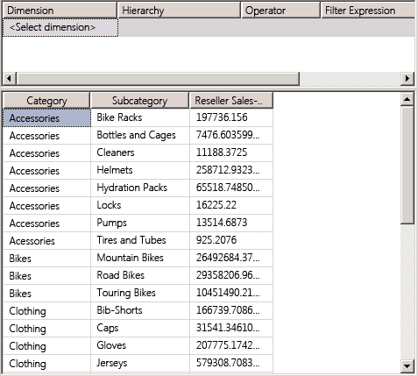
在“元数据”窗格的“产品”维度中，将“核心产品”拖到筛选器区域。
此子多维数据集使得它包含的“产品”维度中的“类别”属性的成员仅限于“核心产品”命名集的那些成员
在“元数据”窗格中，展开“分销商”，将“大型分销商”添加到筛选器区域。

- 实验总结(完成的工作、对实验的认识、遇到的问题及解决方法)
一、完成的工作
以 “分销商” 为中间环节，建立 “地域” 与 “经销商销售” 的间接关联，实现销售数据按地域分析。
基于销售事实数据创建 “Internet 销售订单详细信息” 维度，支撑订单明细级分析。
搭建 “销售原因”维度及中间关联，满足单一订单多销售原因的分析需求。
配置“销售配额”按季度统计，优化日期维度关联逻辑。
用MDX创建8个计算项及2个筛选集合（核心产品、大型分销商）。完成部署与验证。
二、对实验的认识
定义引用关系：先通过浏览器与数据源视图观察数据关联现状，补充中间维度必要属性后，在“维度用法”中配置引用关系，最终部署验证效果。
定义事实关系：基于事实数据新建维度并添加至多维数据集，通过“维度用法”设置事实关系，部署后确认关系有效性。
设置维度粒度：在数据源视图中梳理相关表结构与粒度，新建度量值组并指定目标粒度，部署后验证粒度配置是否符合预期。
MDX 定义计算：在“计算”页面创建计算成员并编写表达式，通过脚本视图核对逻辑，部署后确认计算结果生效。
新建命名集：在对应维度设计器中定义命名集表达式，通过脚本视图校验，部署后验证命名集的筛选功能。
三、遇到的问题及解决方法
间接关联缺失选项：补充 “分销商” 维度的 “地域编号” 隐藏属性。
销售原因数据为空：统一关联字段格式后重新部署。

